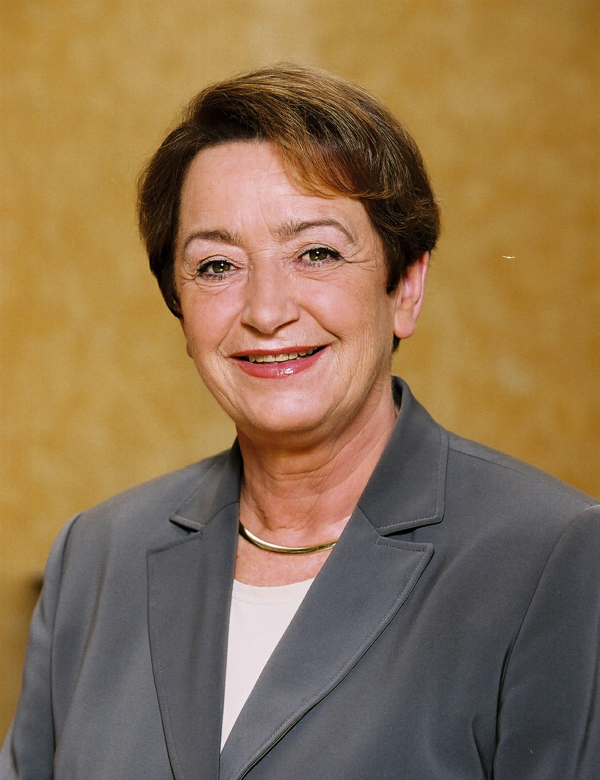

Liebe Schülerinnen und Schüler!
Liebe Organisatorinnen und Organisatoren!

Schule und Sportwettkämpfe sind untrennbar miteinander verbunden. Schulsport trägt wesentlich zur gesamthaften Persönlichkeitsentwicklung bei und fördert Teamgeist, Ausdauer und Fairness im Umgang mit anderen. Ein wichtiger Schritt auf dem Weg ins Erwachsenenleben sind die Erfahrungen, die Jugendliche im Schulsport sammeln.

Mit seinen Bundesmeisterschaften und Finalveranstaltungen sowie seinem kulturellen und gesellschaftlichen Rahmenprogramm bietet der Schulsport die Möglichkeit, das Kennen Lernen und gegenseitige Verstehen von Jugendlichen aus ganz Österreich zu fördern und diese zu motivieren, den Sport vermehrt in ihr Leben einzubeziehen.

Eine besondere Rolle kommt den betreuenden Lehrerinnen und Lehrern sowie Organisatorinnen und Organisatoren zu. Sie Sorgen nicht nur für einen optimalen Ablauf des Wettbewerbs, sondern sie sind auch engagierte Förderer und Unterstützer der Jugendlichen. Erst auf diese Weise wird die Bundesmeisterschaft Schulsportolympiade Leichtathletik 3-Kampf zur sportlich-pädagogischen Veranstaltung. Mein besonderer Dank gilt deshalb allen, die sich voller Tatkraft und Elan für die Vorbereitung und Durchführung dieser Bundesmeisterschaft eingesetzt haben.

Ich wünsche allen sportbegeisterten Jugendlichen weiterhin viel Freude mit ihrer Sportart sowie viel Erfolg und einen spannenden Wettkampf!

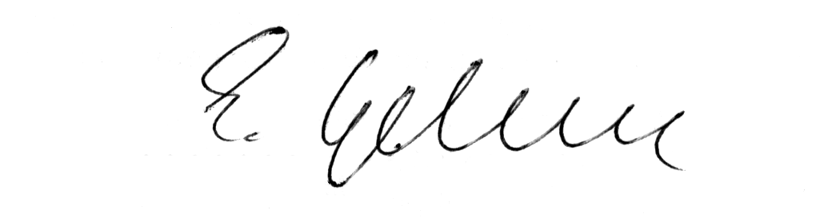
Elisabeth Gehrer
Bundesministerin für Bildung, Wissenschaft und Kultur

